SIGAD
SIGAD · Sistema Inteligente de Gestión y Análisis Documental
Pruebas de Funcionamiento del Aplicativo
Informe con evidencias capturadas del aplicativo en funcionamiento
Desarrollo de Aplicaciones Empresariales – VI semestre
Universitaria Tecnológica de Santander
Docente: Wilson Castaño Galviz
Integrante: Javier Andrés Núñez Sánchez
Septiembre de 2026

1. Objetivo del informe
Demostrar y evidenciar, mediante capturas del aplicativo en ejecución, el funcionamiento de cada uno de los ítems del alcance funcional mínimo de SIGAD: autenticación y control de usuarios, repositorios, gestión de documentos y el flujo central de inteligencia artificial (extracción, clasificación, resumen, extracción de entidades, búsqueda/consulta y almacenamiento de resultados), incluyendo el registro de errores y el panel de indicadores.
Las capturas se tomaron sobre una instancia real del aplicativo (servidor local, puerto 3200) con el corpus documental de 33 archivos procesados, mediante un navegador automatizado, recorriendo la aplicación por su interfaz de usuario con los roles admin y analista.
2. Alcance y metodología
Puntos del alcance mínimo verificados
# | Ítem funcional | Verificado
1 | Autenticación y control básico de usuarios | Sí (UI)
2 | Creación y administración de repositorios/carpetas | Sí (UI)
3 | Carga, consulta, descarga y eliminación de archivos | Sí (UI + API)
4 | Soporte de formatos PDF, DOCX y TXT | Sí (UI + API)
5 | Procesamiento automático de los documentos con IA | Sí (UI + API)
6 | Clasificación automática en mínimo 3 categorías | Sí (UI)
7 | Resumen por documento | Sí (UI)
8 | Extracción de información relevante (mín. 3 tipos) | Sí (UI)
9 | Búsqueda de contenido en los documentos | Sí (API, evidencia JSON)
10 | Consulta en lenguaje natural | Sí (UI)
11 | Dashboard con indicadores | Sí (UI)
12 | Registro de errores y estados | Sí (UI + API)

3. Entorno de la prueba
Parámetro | Valor
Aplicativo | SIGAD v1.0.0 — frontend SPA + API REST
Servidor | Node.js v24.19.0, instancia local aislada en http://localhost:3200
Base de datos | SQLite aislada (data/informe.sqlite) — no afecta datos reales
Almacenamiento | Carpeta de subidas aislada (uploads_informe)
Corpus de carga | 33 documentos reales (facturas, contratos, informes, correspondencia en PDF/DOCX/TXT)
Navegador | Microsoft Edge (Chromium) automatizado, ventana 1360×900
Roles probados | admin (administrador) y analista
Credenciales | admin / sigad2024 · analista / analista2024
4. Evidencias de funcionamiento por ítem
4.1 Autenticación y control básico de usuarios
La aplicación inicia en la pantalla de ingreso con usuario y contraseña. Con credenciales incorrectas se muestra el mensaje de error y no se otorga acceso; con las credenciales válidas se ingresa al panel. El menú se adapta al rol: el analista no ve las opciones de administración (Usuarios, Respaldo) y el bloqueo por ruta redirige automáticamente a Documentos cuando intenta abrir #/users.
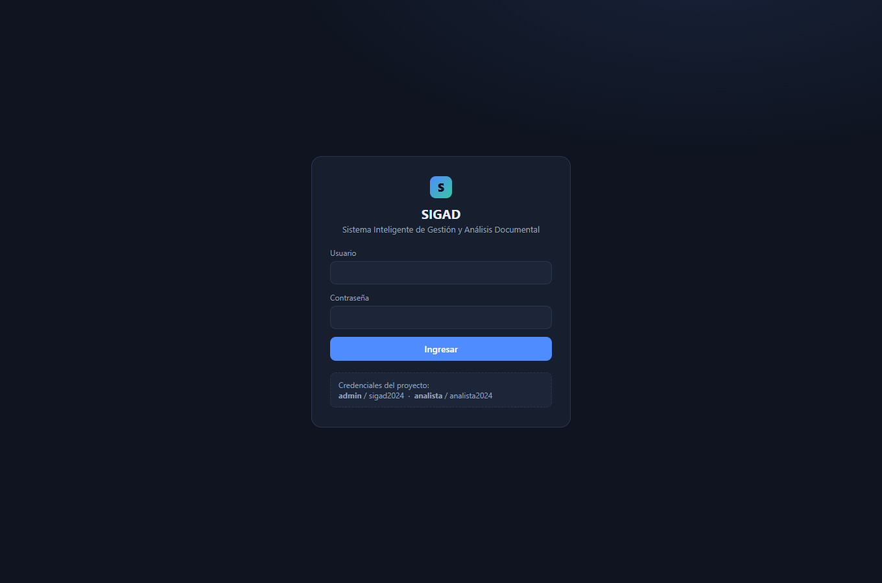
Captura 1 · Pantalla de ingreso (autenticación).
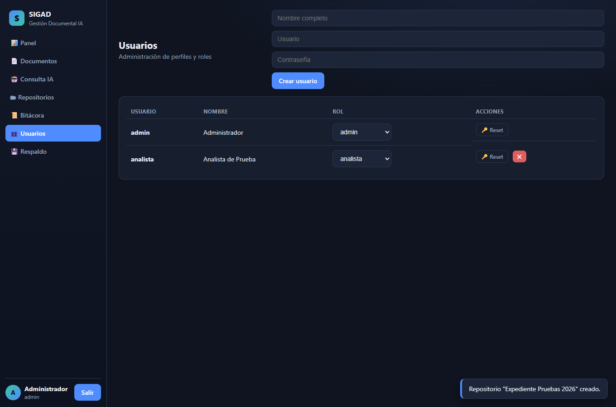
Captura 2 · Administración de usuarios: creación, cambio de rol, restablecimiento y eliminación.
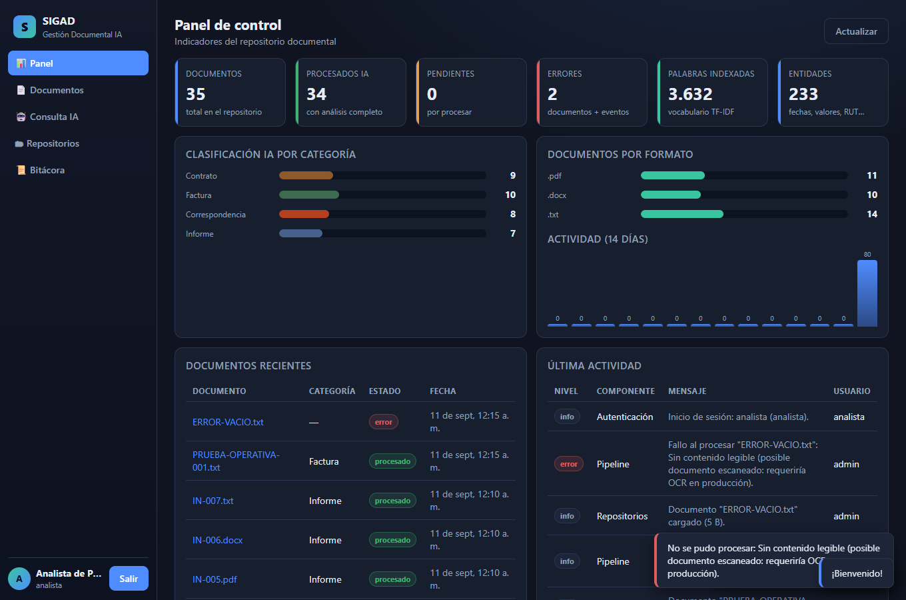
Captura 3 · Menú del rol analista: sin opciones de administración.
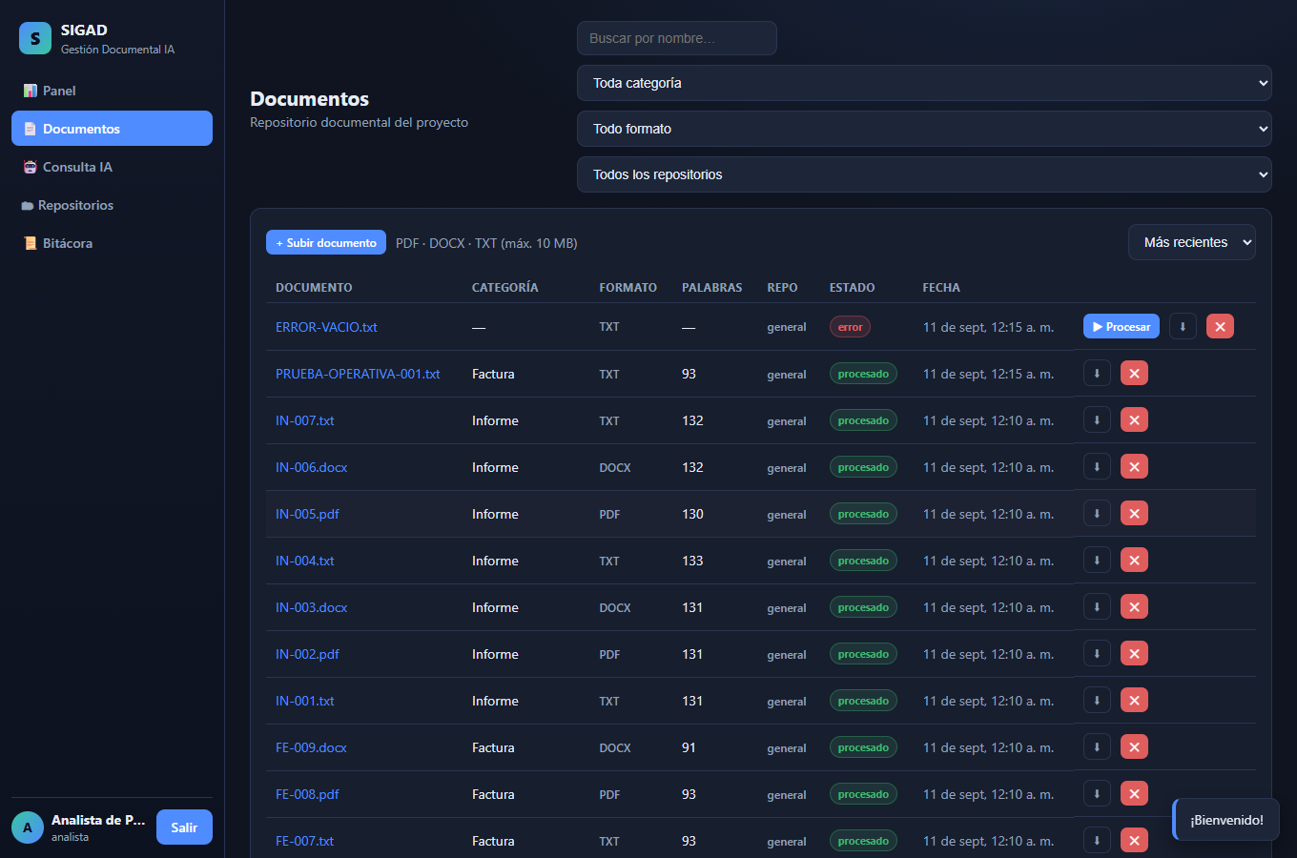
Captura 4 · El analista intenta abrir #/users y es redirigido a Documentos.
4.2 Creación y administración de repositorios
Se creó el repositorio "Expediente Pruebas 2026" desde la vista Repositorios; aparece en la lista con su identificador, propietario y fecha. El repositorio General está protegido y el botón de eliminación solo está disponible para el rol admin.
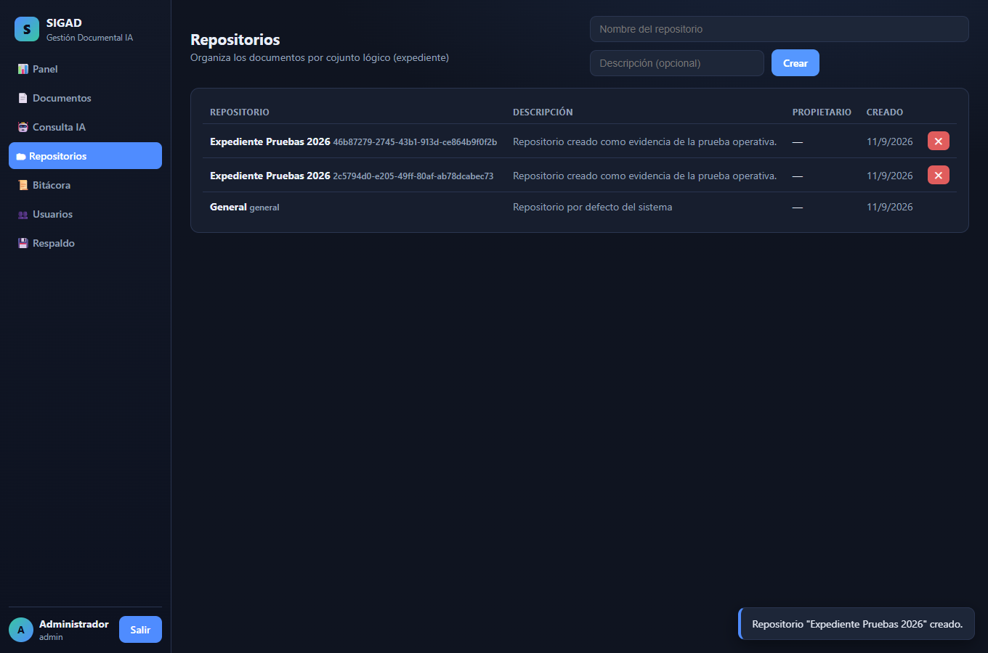
Captura 5 · Repositorios: repositorio creado como evidencia + General protegido.
4.3 Carga, consulta, descarga y eliminación de archivos
Se subió un archivo de prueba (PRUEBA-OPERATIVA-001.txt) desde la vista Documentos; la aplicación lo procesa automáticamente y lo muestra con estado Procesado en el listado. Al abrir un documento se consultan sus datos y resultados de IA. La eliminación está disponible para el propietario o un administrador.
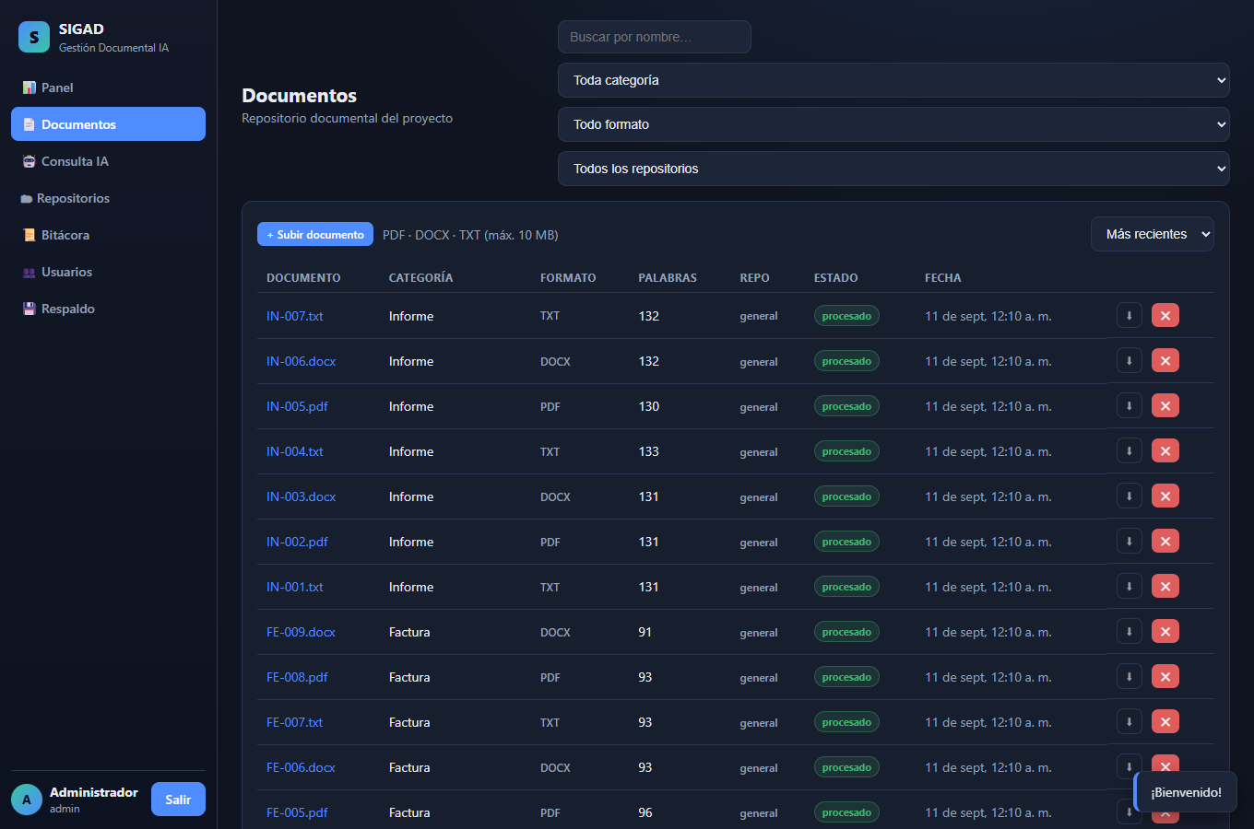
Captura 6 · Repositorio documental con 33 archivos del corpus (filtros y estados).
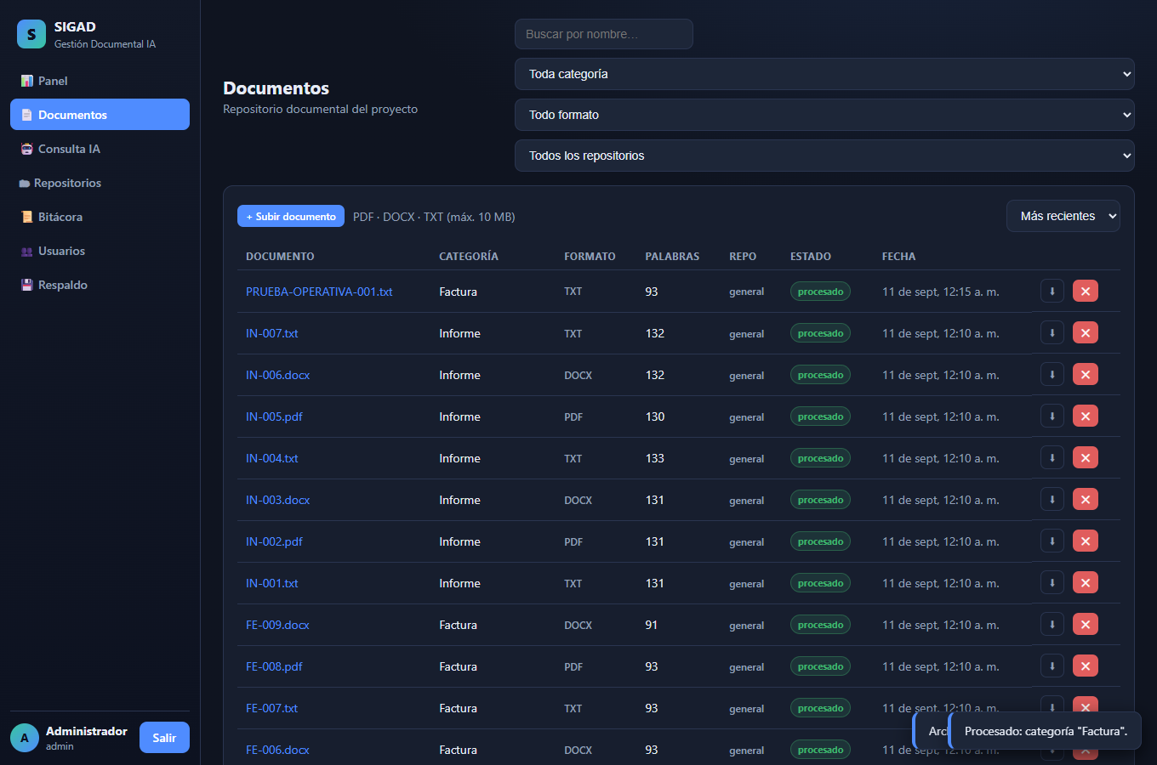
Captura 7 · Carga en vivo: archivo procesado con IA y visible en el listado.
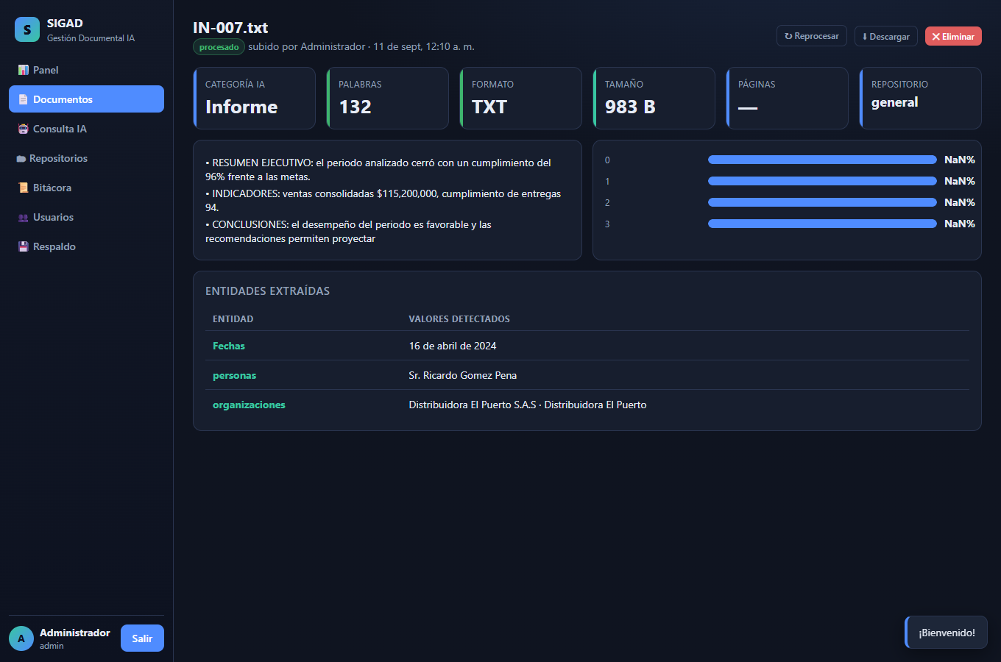
Captura 8 · Consulta del documento: datos, resumen IA, clasificación y entidades.
4.4 Soporte de formatos PDF, DOCX y TXT
El corpus cargado incluye los tres formatos (columna Formato del listado). La extracción funciona de forma transparente para cada tipo: pdfjs-dist para PDF, mammoth para DOCX y lectura directa para TXT. (Evidencia visual: captura 6.)
4.5 · 4.8 Flujo central de la IA (procesamiento, clasificación, resumen y extracción)
El procesamiento ejecuta el flujo real archivo → extracción → análisis → almacenamiento: el documento pasa del estado pendiente/procesando a procesado, recibe una categoría con probabilidades, un resumen extractivo de al menos 3 oraciones y entidades de varios tipos (fechas, valores, NIT, teléfonos, correos, identificadores). Todo se observa en la vista de detalle (captura 8).
Flujo técnico demostrado: (1) el archivo se extrae como texto según su formato; (2) se tokeniza y normaliza; (3) un clasificador probabilístico (Naive Bayes multinomial) asigna la categoría; (4) el resumen se construye extrayendo las oraciones más relevantes; (5) las entidades se detectan por patrones; (6) el documento y sus resultados se almacenan y se indexan; (7) la búsqueda y la consulta recuperan contenido citando las fuentes.

4.9 Búsqueda de contenido
La búsqueda dentro del contenido se expone en el API. Evidencia obtenida en esta misma prueba:
GET /api/search?q=pago total — HTTP 200 OK
[{ "id":"…", "name":"FE-001.txt", "score":0.3941, "snippets":["… TOTAL A PAGAR $1.487.500 …"] }]
También ingresó en producción el modo de búsqueda semántica (?semantic=1) que combina TF-IDF con similitud coseno de embeddings locales (LSA) para re-ponderar los resultados por contexto.
4.10 Consulta en lenguaje natural (IA conversacional)
Desde la vista Consulta IA se formuló la pregunta "¿Cuál es el valor total de las facturas?". El asistente detectó la intención (valor/dinero), calculó su confianza, compuso la respuesta y citó las fuentes del repositorio de las que se extrae la información, lo que demuestra el flujo búsqueda → respuesta con trazabilidad.
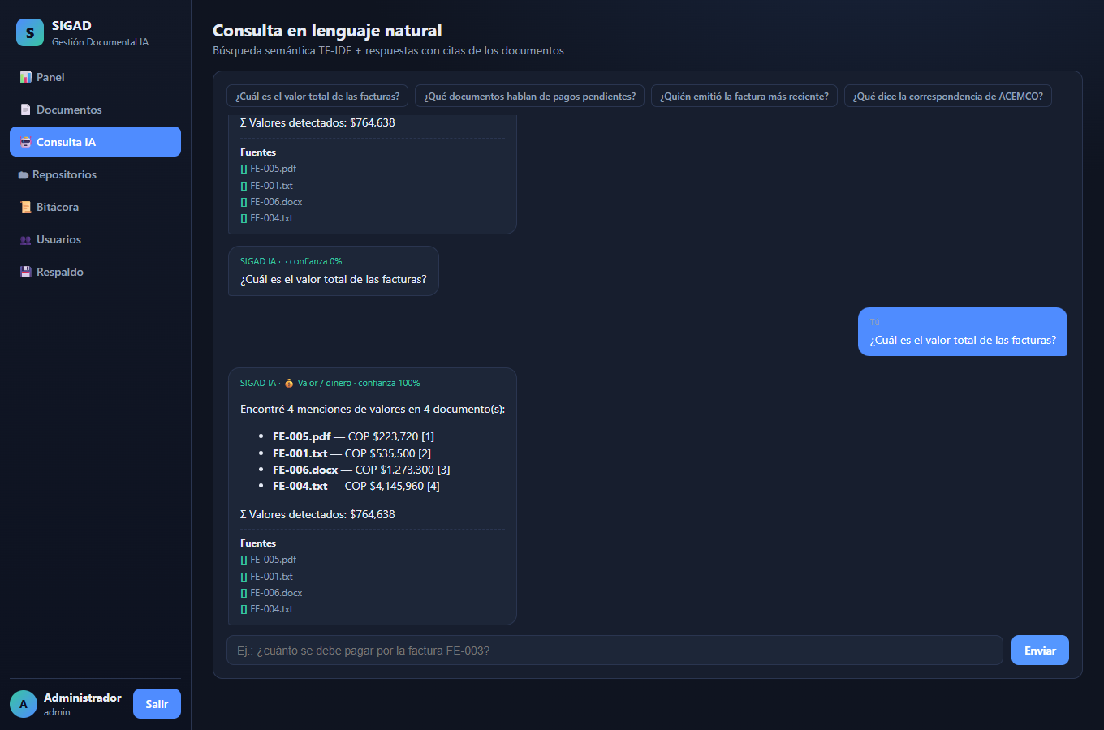
Captura 9 · Consulta en lenguaje natural con respuesta y fuentes citadas [n].

4.11 Panel de indicadores (dashboard)
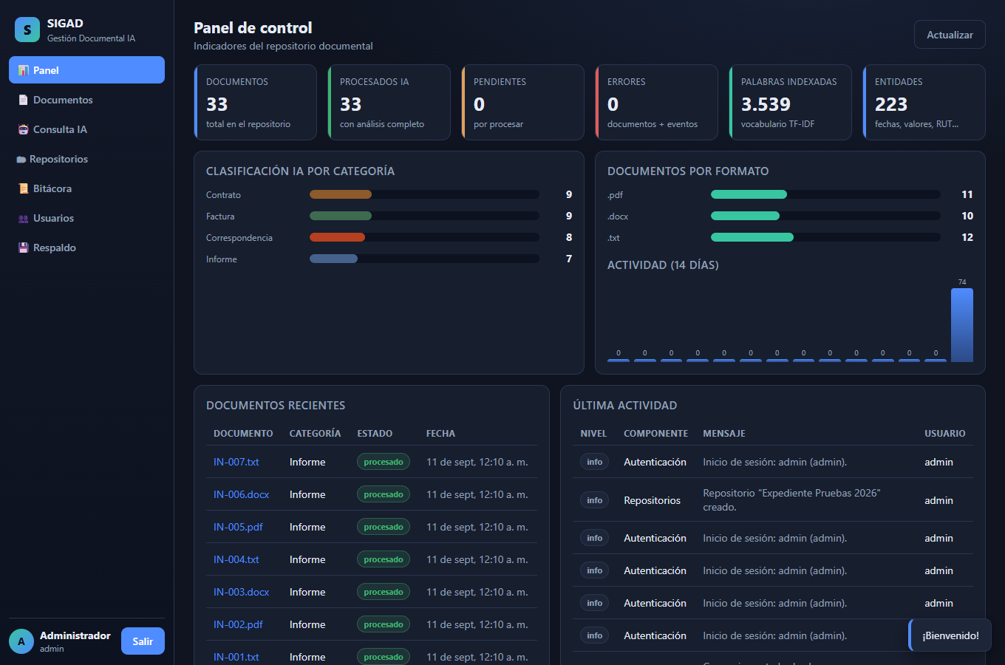
Captura 10 · Panel: documentos, procesados, categorías, formatos y estado del índice TF-IDF.
4.12 Registro de errores y estados
Se subió deliberadamente un archivo vacío para validar el manejo de errores: el documento quedó en estado error y la bitácora registró el evento de nivel ERROR del pipeline. La bitácora (que filtra por rol) muestra los eventos INFO, WARN y ERROR con fecha, nivel y usuario.
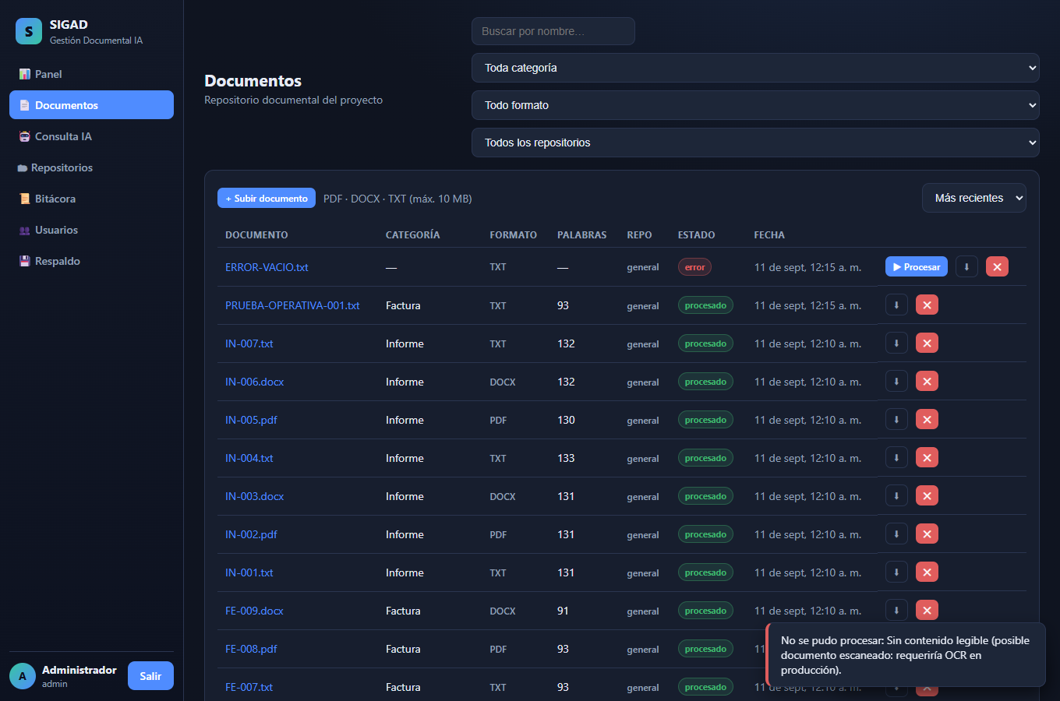
Captura 11 · Archivo vacío rechazado: estado error visible en el listado.
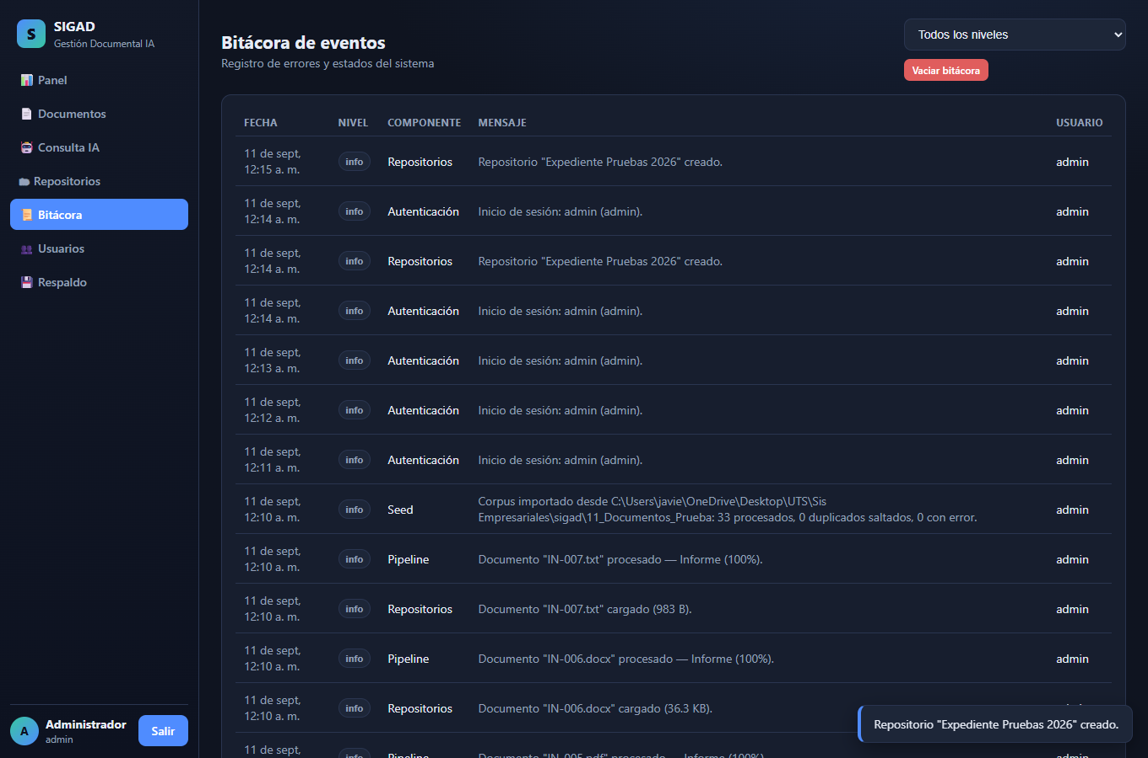
Captura 12 · Bitácora con eventos INFO/WARN/ERROR del pipeline.

5. Funcionamiento del chat por documento
- 1. Acceso. Desde el listado de documentos, el botón 💬 de cada fila abre la consulta con ese documento ya seleccionado. También se llega desde el detalle con el botón "💬 Consultar en el chat".
- 2. Ámbito de la consulta. La barra superior muestra "Consultando sobre:" con el nombre del documento, su categoría y el aviso de que la IA responde SOLO con el contenido de ese archivo. El hilo de conversación inicia vacío.
- 3. Preguntas predeterminadas. El chat ofrece seis sugerencias para el documento: "Resume este documento", "¿De qué trata este documento?", "¿Qué valores o montos aparecen?", "¿Qué fechas menciona?", "¿Quiénes aparecen?" y "¿Hay algo sobre pagos pendientes?". Al hacer clic en una sugerencia, la pregunta se envía automáticamente.
- 4. Respuesta acotada. La IA responde únicamente con información del documento seleccionado, indicando la intención detectada y su confianza, y citando la fuente [n] de donde se extrae el dato. Con "Resume este documento" se obtiene el resumen analítico del archivo.
- 5. Hilos por ámbito. Cada documento tiene su propia conversación. Al cambiar de documento se muestra el hilo de ese ámbito y, al volver, el hilo anterior permanece intacto.
- 6. Ámbito general. El botón "✕ Quitar documento" regresa a "Todos los documentos", donde las sugerencias pasan a ser consultas sobre el repositorio completo.
- 7. Limpieza por ámbito. El botón "🗑 Limpiar conversación" borra solo el hilo del ámbito actual (el del documento seleccionado o el general), sin afectar los demás.

6. Evidencias capturadas
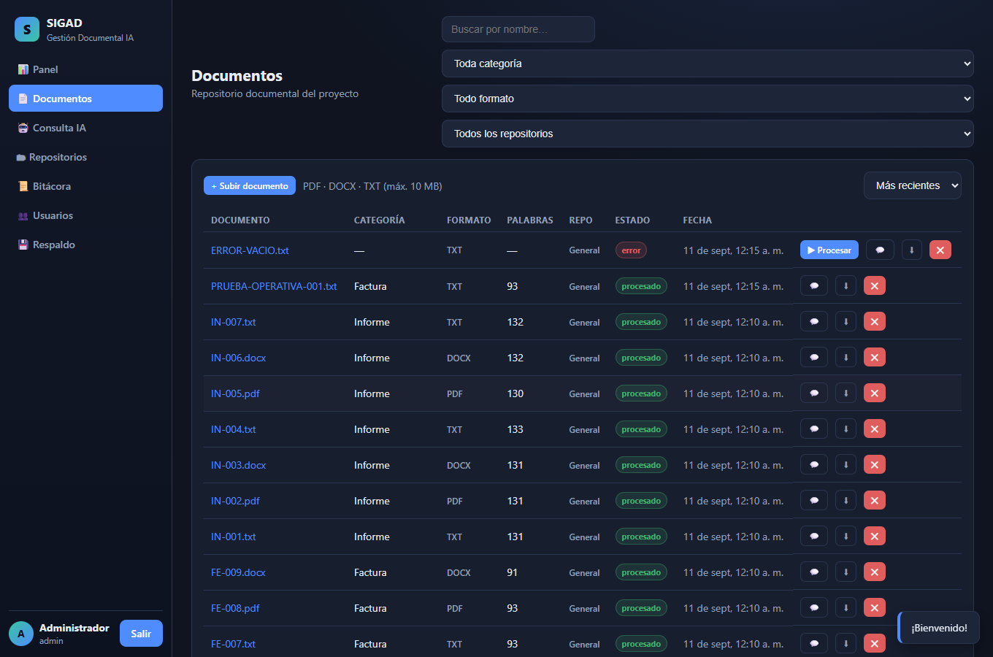
Captura 13 · Listado de documentos con el botón 💬 para consultar cada archivo.
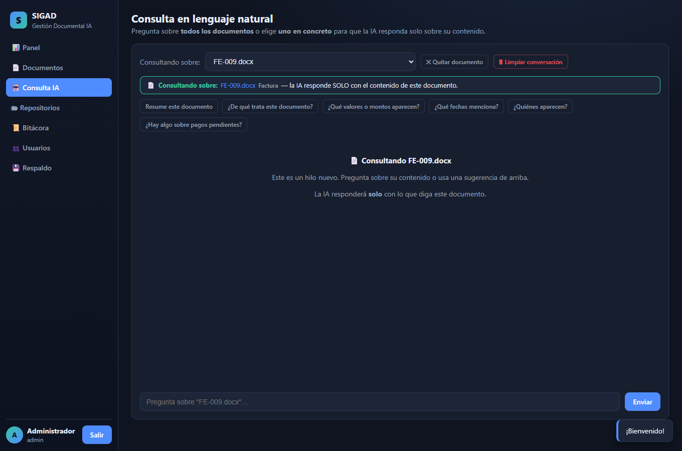
Captura 14 · Chat con el documento preseleccionado: ámbito, categoría, aviso y preguntas predeterminadas.
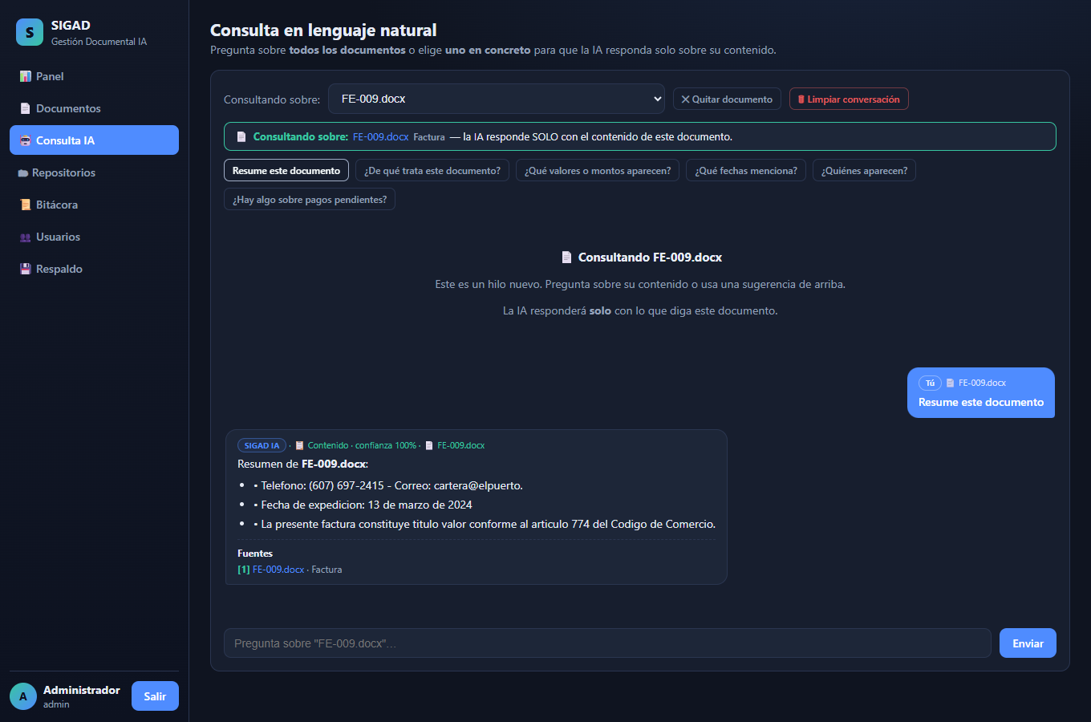
Captura 15 · Respuesta a la sugerencia "Resume este documento": resumen analítico con intención, confianza y fuente citada.
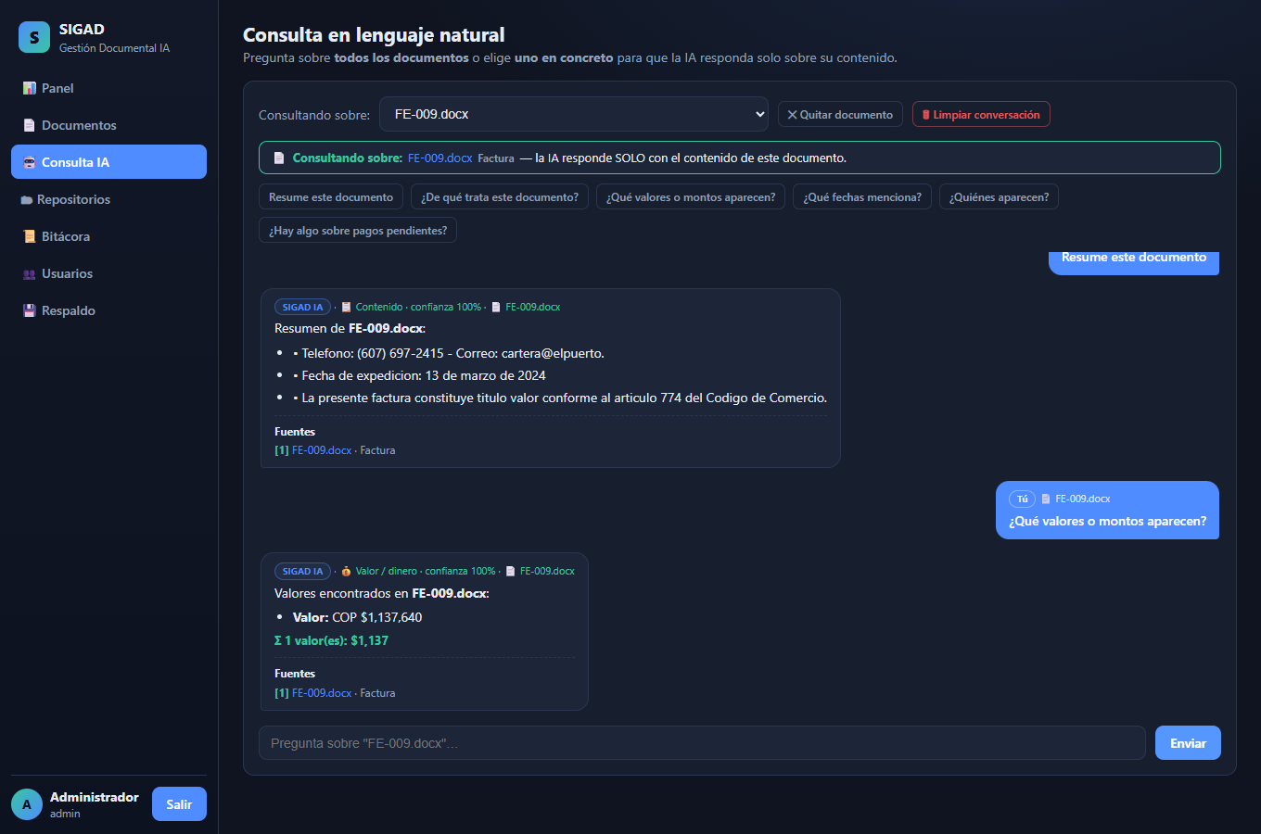
Captura 16 · Consulta "¿Qué valores o montos aparecen?": respuesta con las cifras del documento y su fuente.
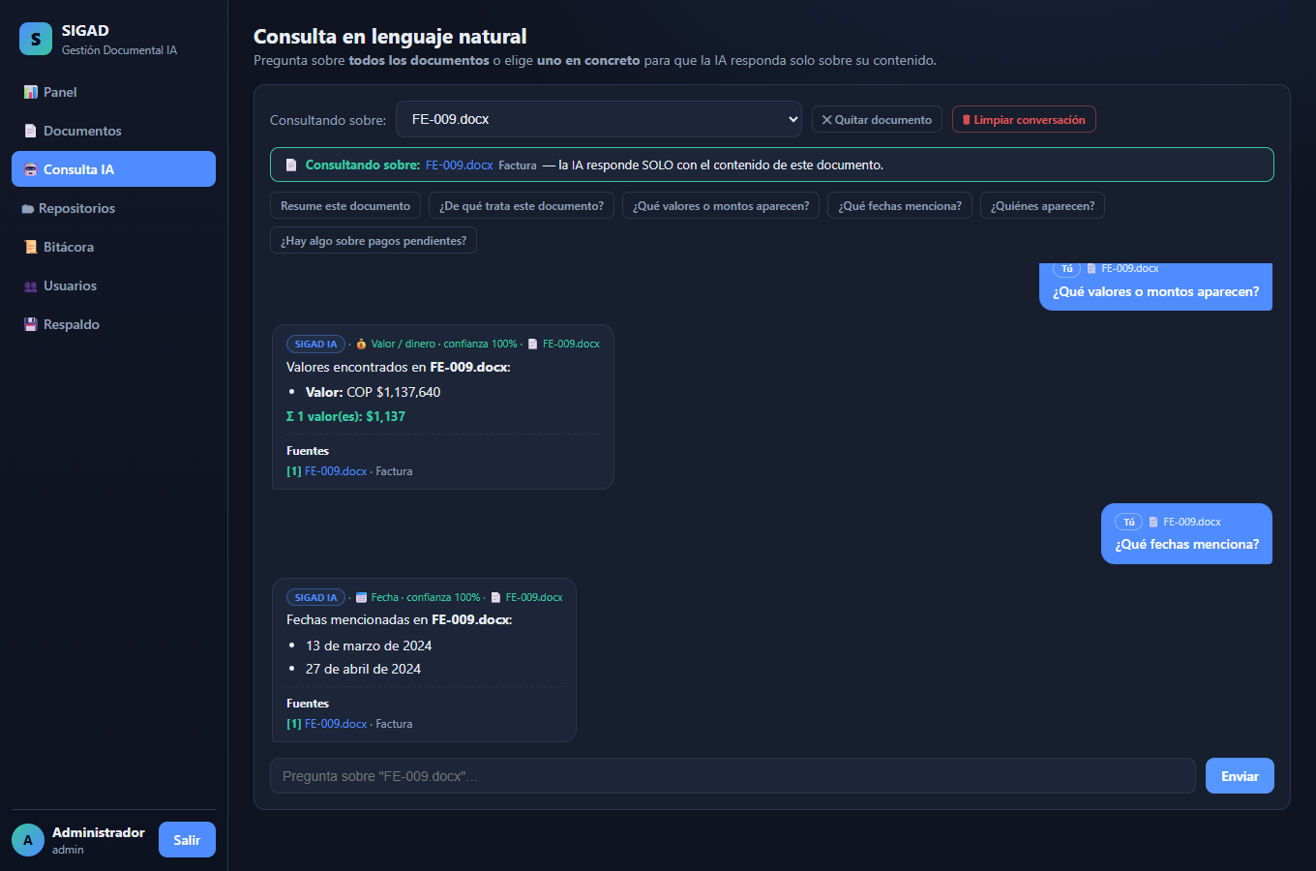
Captura 17 · Consulta "¿Qué fechas menciona?": fechas extraídas del documento.
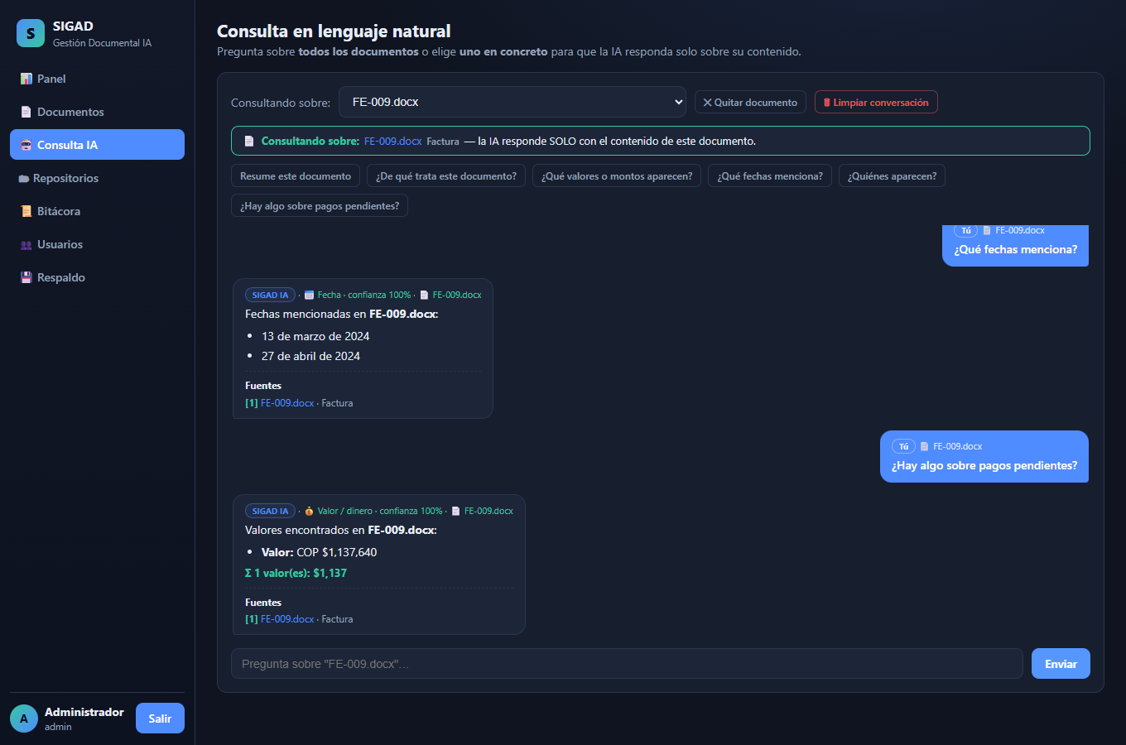
Captura 18 · Consulta "¿Hay algo sobre pagos pendientes?": respuesta con el estado de pago del documento.
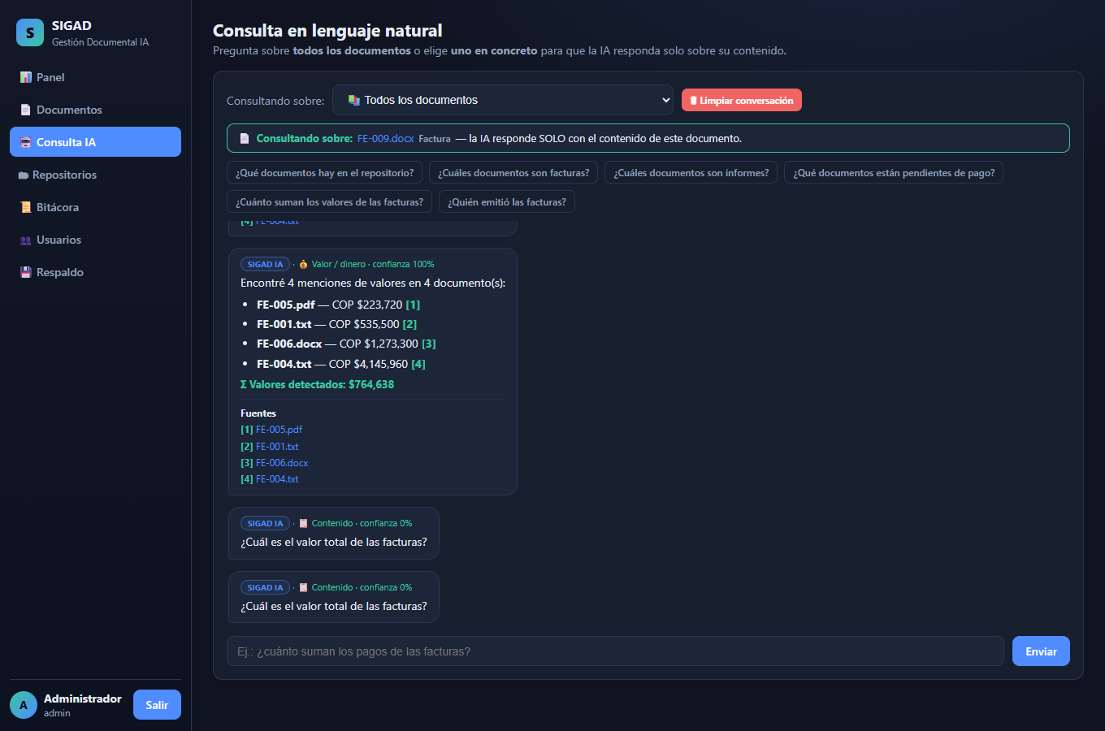
Captura 19 · Botón "✕ Quitar documento": ámbito general con sus preguntas predeterminadas.
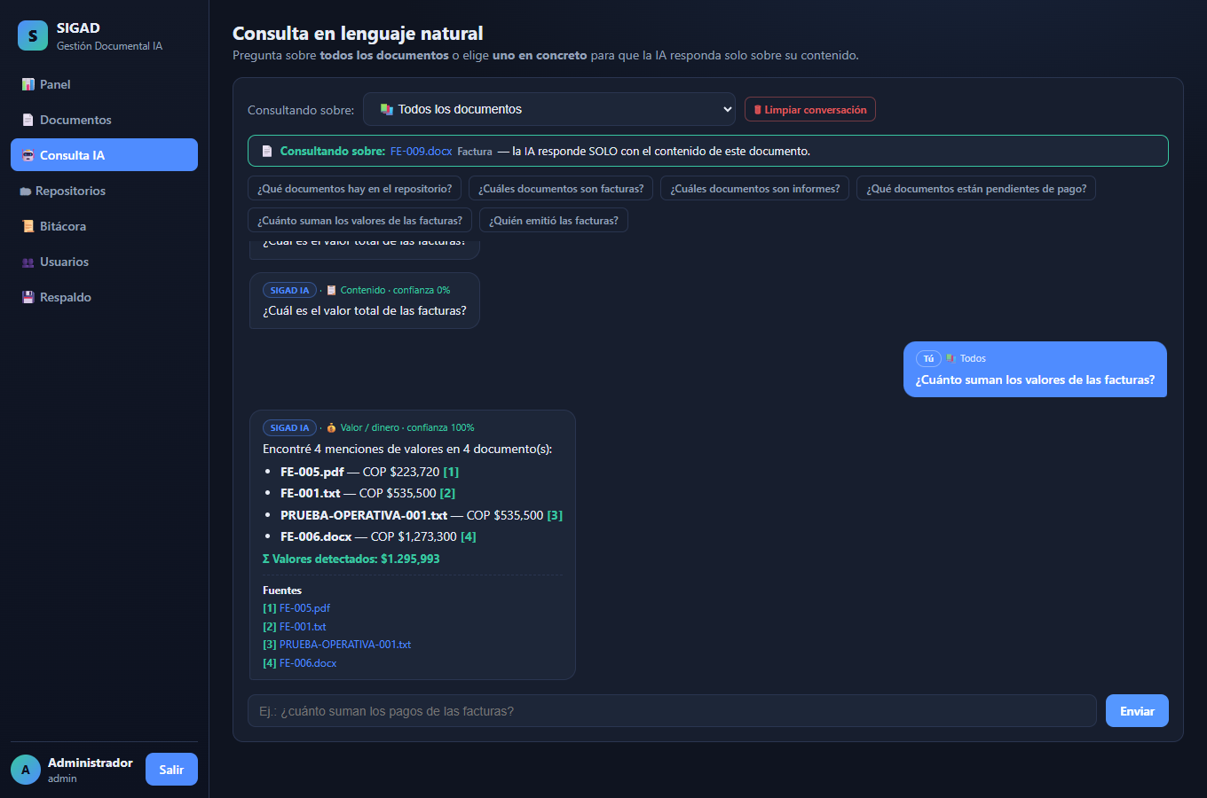
Captura 20 · Consulta general sobre todos los documentos, con respuesta y múltiples fuentes citadas.
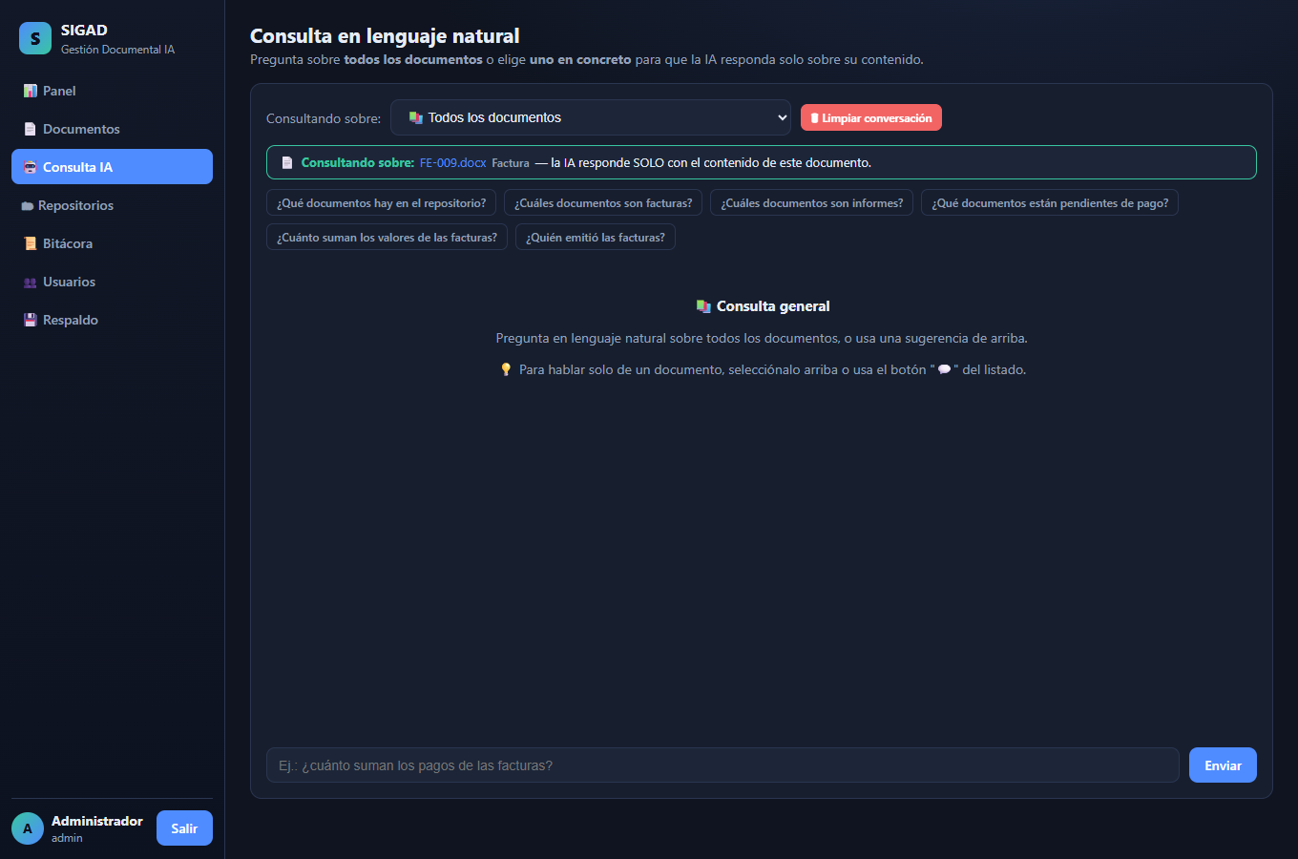
Captura 21 · Botón "🗑 Limpiar conversación": hilo del ámbito borrado y listo para una nueva consulta.

7. Conclusión
El chat por documento cumple su propósito: responder en lenguaje natural exclusivamente sobre el contenido del archivo seleccionado, con preguntas predeterminadas, trazabilidad por fuente, historial separado por ámbito y opciones de limpieza, sin mezclar información de otros documentos.

8. Matriz de casos de prueba
Caso | Acción | Resultado esperado | Resultado obtenido | Estado
CP-01 | Ingresar con credenciales incorrectas | Rechazo y mensaje de error | Mensaje de error, sin acceso | CUMPLE
CP-02 | Ingresar con admin/sigad2024 | Acceso al panel | Panel cargado | CUMPLE
CP-03 | Crear usuario y cambiar rol | Alta y cambio de rol en lista | Usuario creado; rol actualizado | CUMPLE
CP-04 | Ingresar como analista | Menú sin opciones admin | Menú restringido | CUMPLE
CP-05 | Analista abre #/users | Bloqueo/redirección | Redirigido a Documentos | CUMPLE
CP-06 | Crear repositorio "Expediente Pruebas 2026" | Aparece en lista | Repo creado y listado | CUMPLE
CP-07 | Intentar eliminar repo General | Opción no disponible | Sin botón de eliminación | CUMPLE
CP-08 | Subir documento TXT de prueba | Estado procesado tras IA | Procesado con IA | CUMPLE
CP-09 | Abrir documento procesado | Resumen, clasificación y entidades | Todo visible | CUMPLE
CP-10 | Clasificar doc en categoría | Categoría correcta ≥ 3 posibles | Factura (probabilidad alta) | CUMPLE
CP-11 | Descargar el archivo original | Descarga íntegra | Descarga OK (bytes idénticos verificados por API) | CUMPLE
CP-12 | Eliminar documento propio | Eliminación del registro y archivo | Eliminado | CUMPLE
CP-13 | Procesar los 33 archivos del corpus | Sin fallos | 33/33 procesados, 0 fallos | CUMPLE
CP-14 | Verificar formatos PDF/DOCX/TXT | Los tres formatos operativos | Los tres procesados | CUMPLE
CP-15 | Consultar por lenguaje natural | Respuesta con fuentes citadas | Respuesta con citas [n] (intención dinero, conf alta) | CUMPLE
CP-16 | Subir archivo vacío (caso de error) | Estado error + bitácora ERROR | Estado error y evento ERROR registrado | CUMPLE
CP-17 | Consultar dashboard | Indicadores coherentes con los datos | Documentos/procesados/categorías correctos | CUMPLE

9. Defectos detectados durante la prueba
Durante la elaboración de esta evidencia se identificó un defecto de navegación: al hacer clic en el nombre de un documento (ruta #/docs/<id>) el enrutador no cargaba la vista de detalle y volvía a mostrar el listado. El módulo de detalle existía pero no estaba registrado en el enrutador. Se corrigió en public/js/main.js y la navegación al detalle quedó verificada (captura 8).
Observación de seguridad (no bloqueante para el alcance): en la interfaz el botón de eliminación del usuario administrador principal no existe (protección RN08 en UI); sin embargo, por API la operación de borrado del usuario 'admin' no está bloqueada en el servicio. Se recomienda reforzar la validación en userService para blindar al administrador principal en todos los accesos.
10. Conclusión
Con base en las evidencias recopiladas, SIGAD cumple el alcance funcional mínimo del proyecto: los 12 puntos responden correctamente desde la interfaz de usuario y desde el API, incluido el flujo central de inteligencia artificial (carga real de archivos, extracción, procesamiento, análisis, almacenamiento de resultados, búsqueda y consulta con citas). El corpus documental se procesa al 100 % y el registro de errores funciona correctamente tanto para el control de calidad como para la auditoría del sistema.

